- 中国大気汚染の現状

中国のエネルギー事情はどのようになっており、またその環境に与える影響はどのようなものであるか。経済発展とエネルギー、そして環境への影響を中国の統計データを用いて把握し、中国の環境汚染の現状を見ていく。

  - 中国のエネルギー事情

改革開放以降の１９８０年頃から、中国は高度成長期に入り、毎年10％前後成長している。現在、２００５年度の中国の国内総生産（ＧＤＰ）は１８兆２３２１億元（１元約１４円）で前年比９・９％成長となり、ＧＤＰは1980年より約7倍、ドル建てで30倍以上となった。この経済成長に欠かせないエネルギーも同様に大きく伸びている。
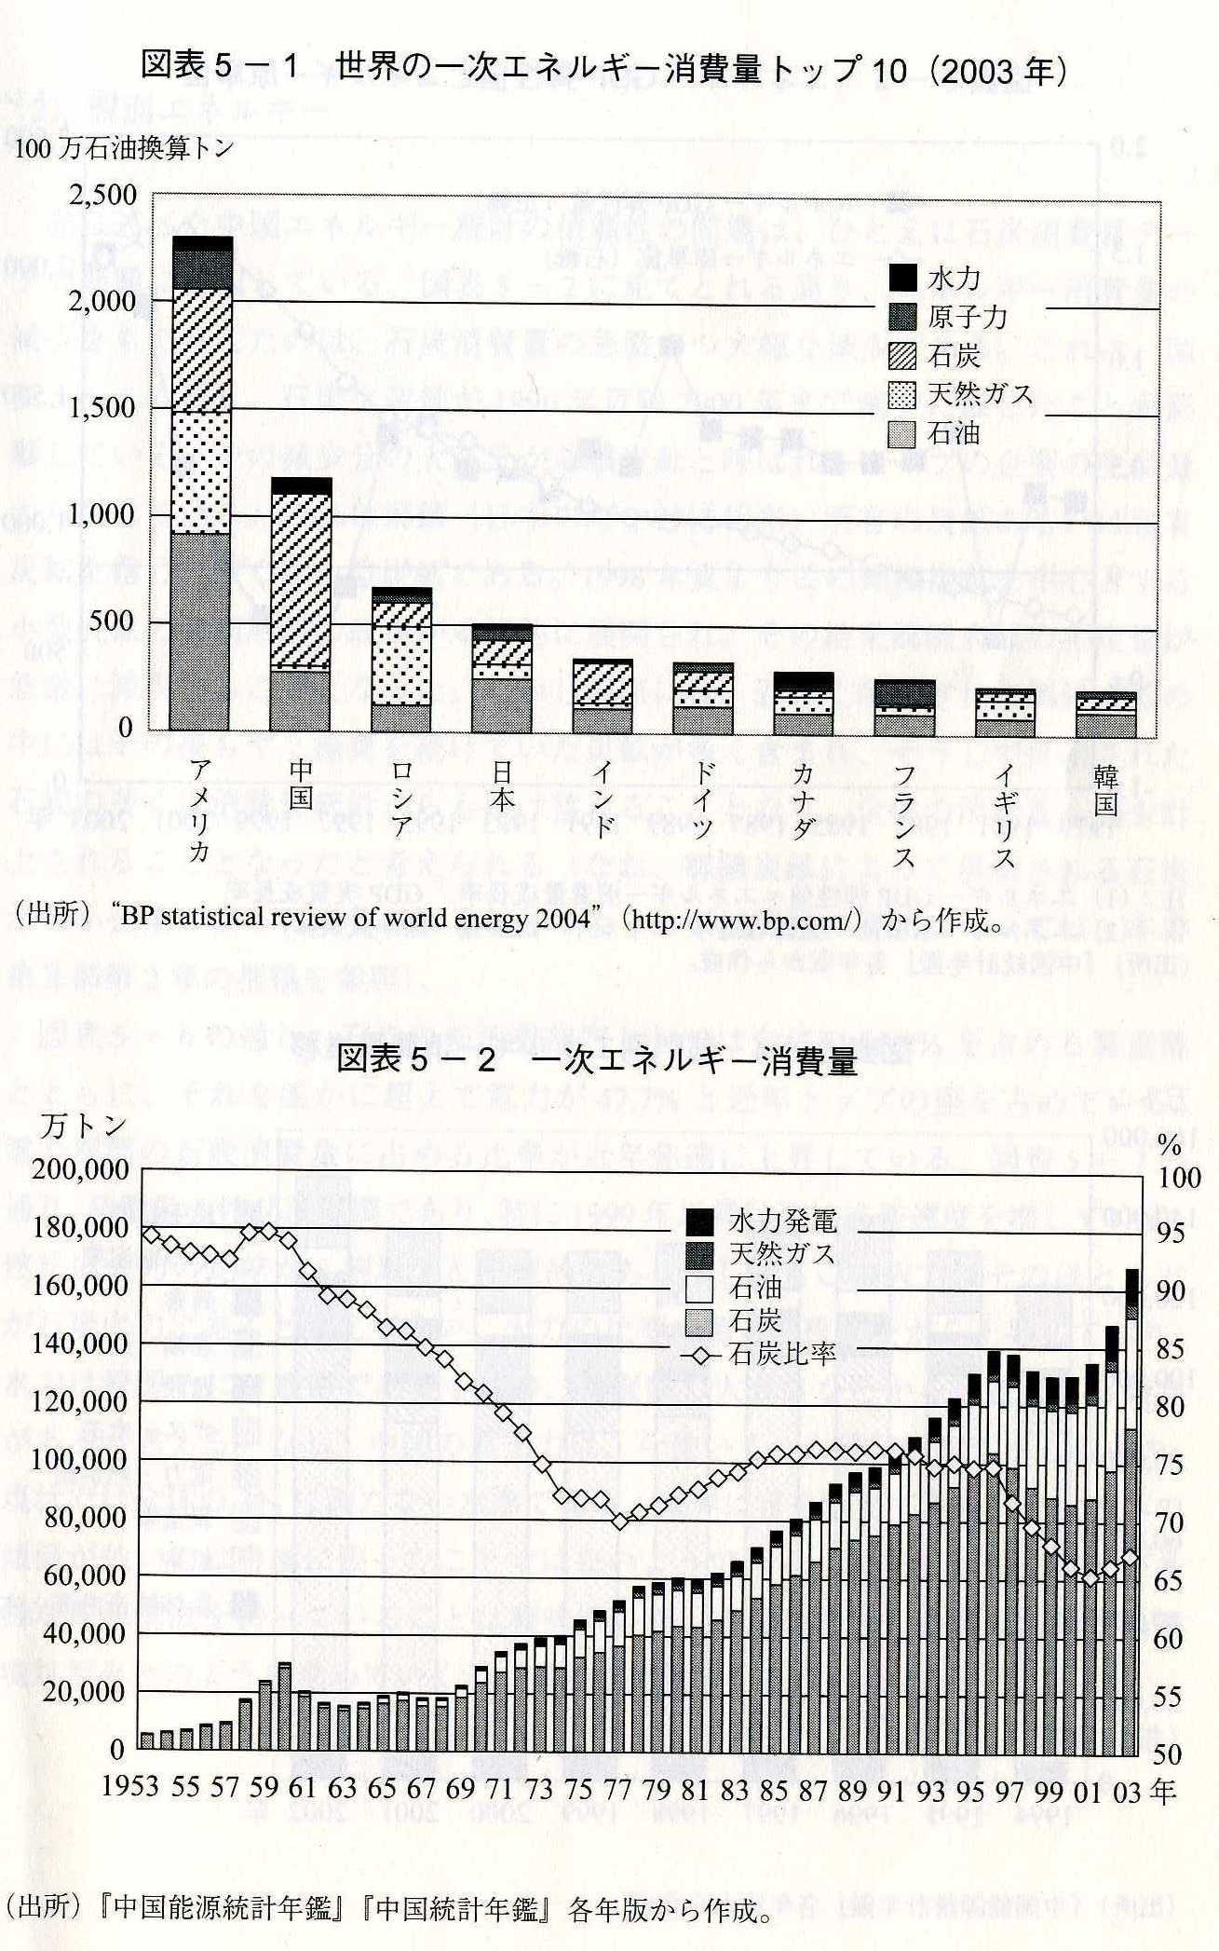

GDPの急激な増加に対しエネルギー消費量は省エネが進んだことで1980年の約3.5倍の増加で収まったが、それでも近年は13～15％の伸び率で増加しており世界的にみても高いと言える。また、都市部の北京では1980年に比べ一人当たりの電力消費量が約５倍となっており、各地域でも同様に電力消費量が伸びる可能性は十分あると考えられることから、当分の間エネルギー消費量が伸び続けることが予想される。こうして現在では中国はアメリカについで世界2位のエネルギー消費大国になったのであるが同時に環境問題が深刻化しているのである。

  - 石炭使用の実態

それでは中国のエネルギー消費を支えているのは何であろうか。ここで中国のエネルギー問題で注目すべき特長は図表５－１、５－２から分かるように石炭への依存が強いことである。80年頃からの高度成長に伴い必要となったエネルギーは石炭の増産で対応してきたと読み取れる。
中国ではエネルギーを石炭に大きく依存しているが、これは石油の埋蔵量がそれほど多量ではない代わりに石炭が豊富に採掘できるという要因が大きい。しかし、外貨獲得のため良質の石炭は海外へ輸出するので経済発展初期の段階では国内で消費する石炭は褐炭や泥炭といった質の悪いものである。このような石炭は燃やしても発熱量が少ないばかりか硫黄の含有量も多く、燃やすと大量の有機物質を含む煙が発生する。代表的なものが公害の原因となる二酸化硫黄である。
石炭による二酸化硫黄が原因となって悪化していく環境に歯止めをかけるべく1998年より小型石炭炭鉱が強制的に閉鎖された。これは国が所有する炭鉱なら管理が出来るため汚染を抑えられるという考えである。図表５－５より石炭使用料が一時減少しているのはそのためである。しかし多くはヤミ操業を続け、生産量は統計から抜け落ちているがその割合は全体の4割にも及ぶと言われている。やはり高度成長に基づく需要に応えるため中小の炭鉱が再びヤミでも大きく操業をするところが多いからである。そして問題なのが大規模炭鉱の質の良い石炭は大企業へ、小規模の質の悪い石炭は中小企業へという二重構造が完全に出来上がってしまっている点である。環境対策の出来ない中小企業へはより質の悪い石炭しか流れない現状が国の環境対策がうまく進まない要因ともなっている。
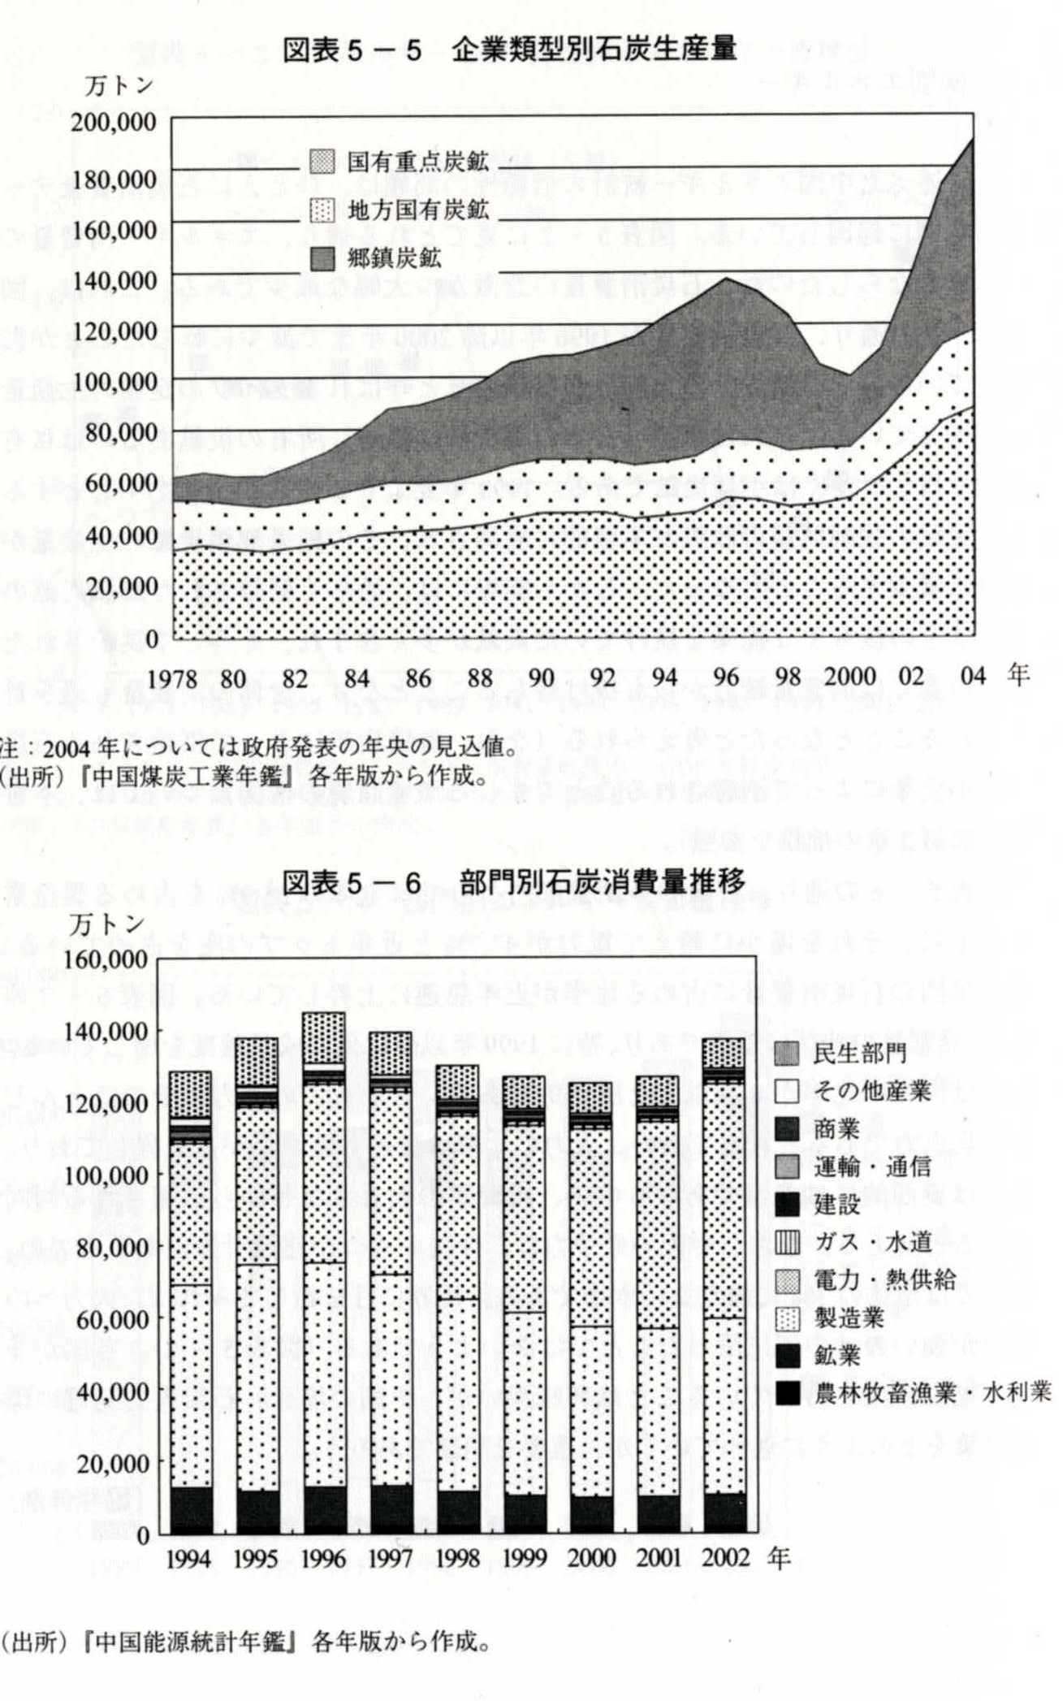

図表５－５から分かるとおり98年頃から郷鎮（日本でいうところの村、郡）での石炭生産は減少したものの再び生産量が伸び、全体としても石炭の増加傾向が見られる。その石炭は何に使われているかというと、図表５－６よりやはり電力部門が最も多く、続いて製造業となっている。ここで製造業は主に鉄鋼業に使用されるものと考えられ、中国は豊富急速な経済発展によって必要となったエネルギーと重工業の基礎となる鉄鋼に大部分を使用していると分かる。

  - 大気環境

高い割合での石炭の利用が中国の経済発展を支えてきたことがわかったが、これにより中国の大気汚染の現状はどのようなものであるか。実際、中国の大気汚染は落ち着いてきているもののいまだ深刻である。大気汚染の指標として二酸化硫黄の排出量の推移を見ていく。

硫黄酸化物（二酸化硫黄）

かつて日本の高度成長期やロンドンスモッグで公害の元凶となった物質である。排出された硫黄酸化物（${\text{SO}}_{2}{\text{,SO}}_{3}$など）は水に溶けると強い酸性を示す硫酸（$H_{2}{\text{SO}}_{4}$）となり、樹木などに悪影響を及ぼす酸性雨の原因になっている。硫黄酸化物は、火山の噴火によっても発生するが、石炭等の化石燃料や原料中の硫黄分の燃焼により発生する。特に石炭の寄与率は他の燃料に比べて高く、石炭を１００とすると石油は６９、天然ガス０である。これは各都市の二酸化硫黄排出量と石炭使用量の関係を示したものであるが、石炭使用量が大きいほどやはり二酸化硫黄の増加している。

全国排気中主要汚染物質排出量 （単位：万トン）
項目 | 二酸化硫黄排出量 |  |  | 煙塵排出量 |  |  | 工業粉塵
年度 | 合計 | 工業 | 生活 | 合計 | 工業 | 生活 | 排出量
1999 | 1,857.5 | 1,460.1 | 397.4 | 1159 | 953.4 | 205.6 | 1,175.3
2000 | 1,995.1 | 1,612.5 | 382.6 | 1,165.4 | 953.3 | 212.1 | 1,092
2001 | 1,947.8 | 1,566.6 | 381.2 | 1,069.8 | 851.9 | 217.9 | 990.6
2002 | 1,926.6 | 1,562 | 364.6 | 1012.7 | 804.2 | 208.5 | 941
2003 | 2,158.7 | 1,791.4 | 367.4 | 1,048.7 | 864.2 | 202.5 | 1,021
2005 | 2,549 | 2,168 | 381
出典：国家環境保護局 「2003年中国環境状況公報」より

上の表より年々二酸化硫黄排出量は増加しており特に工業部門での増加が目立つ。経済発展と二酸化硫黄の排出量の関係を日本と比べてみると、日本では1960年代以降高度成長期から1996年まででGDPが3.5倍になった際、一時二酸化硫黄排出量は増加したものの、環境法の整備などにより逆に二酸化硫黄排出量は0.17倍と減少した。対して中国では2005年度二酸化硫黄排出量は1980年より約2倍に増加している。このように中国の大気汚染は進む一方でアメリカを抜いて世界1位となった。

窒素酸化物

代表的なものは、NO（一酸化窒素）とN0２（二酸化窒素）であり、NO２は鼻、ノドに刺激的に作用し、呼吸器系統に障害を与える。石炭の寄与率は６７％といわれている。車の排ガスにも多く含まれ、これが光化学反応によりオゾンやアルデヒドといった物質に変化し光化学スモッグとなる。人体に悪影響を及ぼすだけでなく、強い温室効果を持っていることも問題である。

  - 大気汚染の被害

このように中国では経済発展に伴うエネルギー消費量の増加と石炭使用の増加により、公害の原因となる汚染物質が大量に撒き散らされている。日本の場合、二酸化硫黄濃度の年平均値は1986 年以降は0.03mg/m3（0.010ppm）以下に安定している。一方、中国の場合，都市部の年平均濃度は1987 年0.117mg/m3（0.041ppm）をピークに緩やかに低下したものの、1997 年に0.066mg/m3（0.023ppm）となり日本の約3倍となっている。世界銀行によると、1995年において、中国都市部の室外大気汚染によって17.8 万人，石炭などの燃焼に起因する室内空気汚染によって11.1万人が早死にしたと推定しており、とても無視できない状況である。

